Приложение № 1
к документации об аукционе на право
заключения договора купли-продажи
лесных насаждений

Предмет аукциона № 3

Начальная цена предмета аукциона: 79 353 руб. 00 коп.
Кадастровый номер: 21:09:000000:207
Вурнарское лесничество
Вурнарское участковое лесничество

Номер лесного квартала |  | Номер лесотакса-ционного выдела-делянки | Площадь лесосеки, га | Хозяйство, преобла-дающая порода | Породы | Объем, куб. метров
 |  |  |  |  |  | Деловая |  |  |  | Дрова | Хворост-неликвид | Итого
 |  |  |  |  |  | Круп-ная | Сред-  няя | Мел-  кая | Итого | Дрова | Хворост-неликвид
103 |  | 10 | 7,9 | м/л | береза | 15 | 151 |  | 166 | 477 | 81 | 724
 |  |  |  |  | дуб |  | 1 | 1 | 2 | 44 | 4 | 50
 |  |  |  |  | клен |  |  |  |  | 34 |  | 34
 |  |  |  |  | липа | 1 | 58 | 5 | 64 | 199 | 53 | 316
 |  |  |  |  | осина | 22 | 119 |  | 141 | 510 | 156 | 807
 |  |  |  |  | итого | 38 | 329 | 6 | 373 | 1 264 | 294 | 1 931

ПЛАН ЛЕСНОГО УЧАСТКА
Местоположение: Чувашская Республика, Вурнарское лесничество, Вурнарское участковое лесничество, квартал 103

Вид разрешенного использования: заготовка древесины

Схема
расположения лесных насаждений
Местоположение лесных насаждений:
Чувашская Республика, Вурнарский муниципальный округ, Вурнарское лесничество, Вурнарское участковое лесничество, квартал 103, выдел 10, лесосека № 1, делянка № 1.
Масштаб: 1:10000 Площадь: 7,9 га
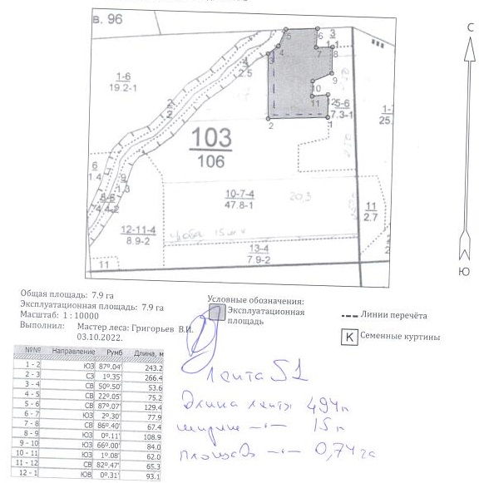

Таксационное описание лесных насаждений,
выставляемых на аукцион на право заключения
договора купли-продажи лесных насаждений
Наименование  участкового лесничества | №  кв. | №  выд. | Площадь,  га | Состав  насаждения | Возраст | Бони-  тет | Общий  запас вырубаемой древесины,  куб.м.
Вурнарское | 103 | 10 | 7,9 | 5Б3ОС2ЛП+Д | 65 | 1 | 1931

Характеристика лесных насаждений
га

Общая площадь - всего | в том числе
Общая площадь - всего | лесные земли |  |  |  |  | нелесные земли
Общая площадь - всего | покрытые лесной растительностью - всего | в том числе покрытые лесными культурами | лесные питомники, плантации | непокрытые лесной растительностью | итого | дороги | просеки | боло-та | дру-гие | ито-го
7,9 | 7,9 |  |  |  | 7,9

Целевое назначение лесов | Номер квартала (выдела) | Преобладающая порода | Площадь, га/  запас вырубаемой древесины, куб. м | в том числе по группам возраста древостоя, га / куб. м
 |  |  |  | молодняки | средневозрастные | приспевающие | спелые и перестойные
Вурнарское участковое лесничество
Эксплуатационные леса | 103/10 | Береза | 7,9/1931 |  |  |  | 7,9/1931

